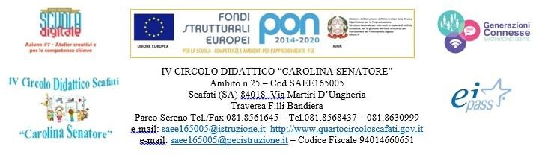

**Al Dirigente Scolastico del IV Circolo “C.Senatore”**

**Scafati (SA)**

**Oggetto: Disponibilitá Personale Amministrativo ed Ausiliario per prestazioni attività aggiuntive nell’ambito del progetto “Imp@riamo tutti insieme” e “Impariamo e cresciamo… divertendoci”**

*PON Fondi Strutturali Europei – Programma Operativo Nazionale “Per la scuola, competenze e ambienti per l’apprendimento” 2014-2020.*

Avviso pubblico 4396 del 09/03/2018;

**Codice progetto:** codice 10.2.2A-FSEPON-CA-2019-154;

**Codice progetto:** codice 10.2.1A-FSEPON-CA-2019-89;

Il/La sottoscritt _ ___________________________________ nato/a a ___________________________ il______________________ residente in________________________ alla via______________________,

codice fiscale______________________________________________

ai sensi degli artt. 46 e 47 del D.P.R. n. 445/2000, consapevole che le dichiarazioni mendaci sono punite ai sensi del codice penale e delle leggi speciali in materia, secondo le disposizioni richiamate all'art. 76 del citato D.P.R. n. 445/2000,

**COMUNICA**

la propria disponibilità a svolgere le attività aggiuntive connesse all’incarico di seguito indicato con una crocetta:

□ ATA - Collaboratore Scolastico

□ ATA - Assistente Amministrativo

**DICHIARA**

Di accettare:

a) l’organizzazione e gli orari del corso ed eventuali modifiche allo stesso per adattare l’attività del PON alle esigenze complessive della scuola;

b) il compenso forfettario omnicomprensivo previsto e documentato;

c) che la liquidazione del compenso avverrà solo ad effettiva erogazione dei fondi da parte del MIUR.

Il/La sottoscritto/a esprime il proprio consenso affinché i dati forniti possano essere trattati nel rispetto del D.L.vo n. 196/03 (Codice in materia di protezione dei dati personali), per gli adempimenti connessi alla presente procedura.

Allegare fotocopia del documento di identità valido con firma in originale.

**Scafati, _____________________**

**Firma _______________________________________**